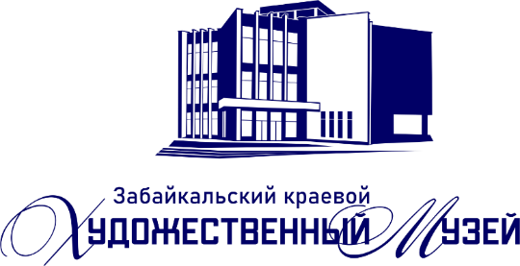

**Министерство культуры Забайкальского края**

**Государственное автономное учреждение культуры**

**«Забайкальский краевой художественный музей»**

**Забайкальское краевое отделение Всероссийской творческой**

**общественной организации «Союз художников России»**

**Уважаемые коллеги!**

**14-15 декабря 2022 года** Забайкальский краевой художественный музей

проводит Краевую научно-практическую конференцию

**«Изобразительное искусство Забайкалья: проблемы периодизации, систематизации, сохранения, экспонирования, развития»,**

посвященную40-летию Забайкальского краевого художественного музея и возвращению учреждению статуса музея

Для участия в работе конференции предлагаются следующие тематические направления:

- Методология и теории исследований изобразительного искусства Забайкалья.

- Особенности и проблемы определения периодизации, стилей, течений, направлений в изобразительном искусстве.

- Изобразительное искусство Забайкалья в контексте социокультурной, образовательной среды региона: развитие художественных школ, традиций.

- Региональное изобразительное искусство в музейном деле. Проблемы сохранения и реставрации. История формирования и пополнения музейных коллекций.

- Постоянная экспозиция произведений изобразительного искусства как фактор научно-просветительской деятельности в сфере сохранения и популяризации художественного наследия произведений: методология экспонирования и отбора.

- Изобразительное искусство Забайкалья в художественной культуре Сибири и Дальнего Востока. Забайкальские художники в Чите, Сибири, России, за рубежом.

- Забайкальское региональное изобразительное искусство в современном социокультурном контексте.

- Изобразительное искусство Забайкалья: традиции и современность.

- Современное искусство Забайкалья в контексте глобализационных трансформаций.

- Декоративно-прикладное искусство и дизайн: традиции и инновации.

- Современные технологии трансляции художественного наследия.

Для участия в конференции необходимо послать заявку с указанием:

ФИО, место работы, должность, ученая степень, тема доклада, телефон, e-mail не позднее **1 декабря 2022, а также текст статьи (см. ПОЛОЖЕНИЕ).** Статьи, полученные после 1 декабря, К ПУБЛИКАЦИИ НЕ ПРИНИМАЮТСЯ.

**Сборник статей планируется опубликовать после проведения конференции. Опубликованные материалы конференции будут размещены в РИНЦ.**

**ОРГВЗНОС не предусмотрен.**

Заявки и тексты статей в объеме **до 20 тыс. печ. знаков** отправляются по адресу: [mvc355401@yandex.ru](mailto:mvc355401@yandex.ru) с темой письма «Конференция ЗКХМ».

Телефон для справок:

8 (3022) 355401 – научный отдел

Ляшенко Екатерина Сергеевна, заместитель директора по научно-просветительской деятельности ЗКХМ,

Родина Алена Валерьевна – начальник научно отдела ЗКХМ.